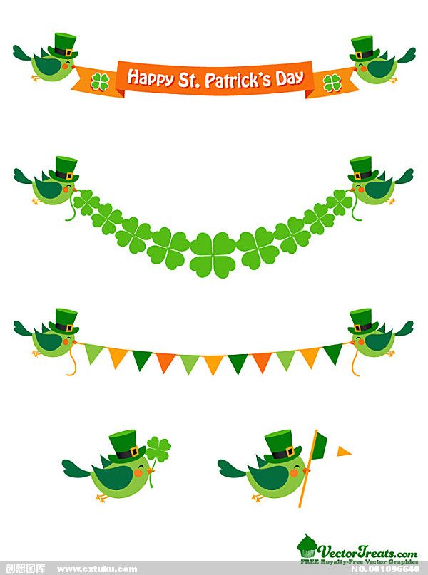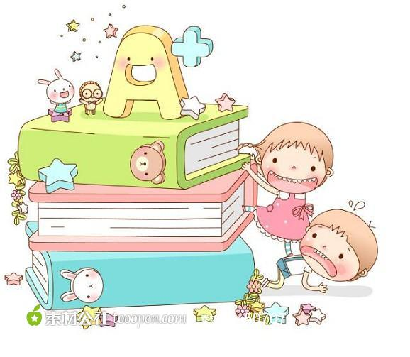0

­­­­­­­­_______小朋友：

在“实验小课堂课”程中，成绩优异，尊师守纪，主动帮助其他同学，被评为

X X 学校

年 月 日

科学小管家

荣誉证书